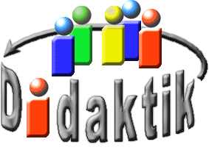
UNIVERSITÄT
BAYREUTH
Seminar „Übungen im Vortragen – PC“

Ionen-Bindung
Patrick Weiß, WS 07/08; Moritz Zehnder, WS 11/12
Gliederung
1 Ionen 1
2 Ionen-Bildung 4
3 Grenz-Typen chemischer Bindungen 6
4 Zusätzliche Informationen zur Ionen-Bindung 7
4.1 Das Coulomb’sche Gesetz 7
4.2 Ionen-Kristall 7

Einstieg: In der Chemie gibt es wichtige Bindungstypen. Einer davon ist die metallische Bindung. Bei dieser wurde unter anderem bemerkt, dass Metalle gute elektrische Leiter sind. Man könnte nun etwas überspitzt behaupten, Metalle sind die einzigen elektrischen Leiter in der Chemie.
Nimmt man diese Behauptung für Voll, dann würde eine Natriumchlorid-Lösung den elektrischen Strom nicht leiten, da es sich bei dieser offensichtlich um kein Metall handelt.
Demonstration 1: In einem Becherglas wird ein Spatel Natriumchlorid gelöst und anschließend die Leitfähigkeit mit einem Leitfähigkeitstester geprüft.
Man sieht anhand der leuchtenden Diode, dass die Salz-Lösung den elektrischen Strom offensichtlich leitet, obwohl es sich um kein Metall handelt. Wie ist das nun möglich?

Ionen
Bei den metallischen Leitern resultiert die Leitfähigkeit aus der Beweglichkeit der Elektronen im „Elektronen-Gas“ bzw. zwischen Valenz- und Leitungsband. Auch bei der Salz-Lösung beruht die Leitfähigkeit auf geladenen Teilchen, den Ionen.
Ionen sind geladene Atome oder Moleküle. Man unterscheidet zwischen positiv geladenen Teilchen, den Kationen und negativ geladenen Teilchen, den Anionen. Allgemein nennt man aus Ionen aufgebaute Stoffe Salze. Die chemische Bindung, welche die Ionen „zusammenhält" nennt man Ionen-Bindung. Sie ist neben der metallischen Bindung eine der wichtigen Grenz-Typen chemischer Bindungen.
Die Kräfte die zur Ausbildung einer Ionen-Bindung führend sind ungerichtet. Deshalb ordnen sich die Ionen im Salz-Kristall auch in einem regelmäßigen Gitter, dem Ionen-Gitter an. In Abb. 1 ist die Kristall-Struktur eines Kochsalz-Kristalls zu sehen.
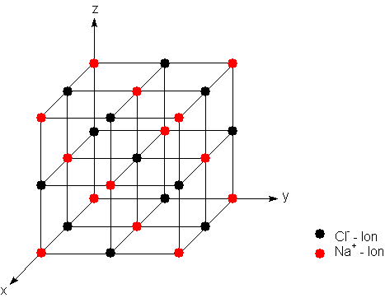
Abb. 1: Kristall-Gitter des Natriumchlorids [nach 5]
Jedes Natrium-Kation ist von 6 Chlorid-Anionen umgeben. Genauso wie jedes Chlorid-Anion von 6 Natrium-Kationen umgeben ist. Diese Form der Anordnung wird als oktaedrisch bezeichnet, da jedes Zentral-Ion (Na⁺ oder Cl⁻) von je 6 Ionen umgeben ist (siehe Abb. 2).
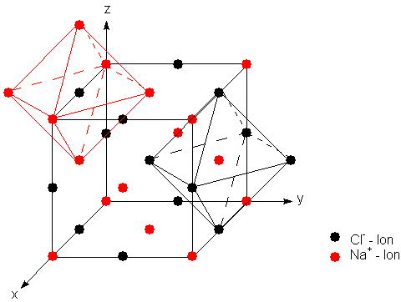
Abb. 2: Oktaedrische Kristall-Struktur [nach 5]
Der Charakter der verschiedenen Kristall-Typen wird durch die Koordinationszahl „KZ“ angegeben. Sie gibt an wie viele Nachbarn eines Gitter-Bausteins gleich weit entfernt und ist bedingt abhängig vom Radien-Quotienten. Im Fall des Kochsalz-Kristalls haben beide Ionen-Arten die Koordinationszahl 6. Aufgrund der Tatsache, dass zwischen den Ionen ungerichtete elektrostatische Kräfte wirken, können jedoch auch die Koordinationszahlen 2, 3, 4, 6, 8 und 12 auftreten. Jede dieser Koordinationszahlen weist eine charakteristische Symmetrie auf, wie in Abb. 3 ersichtlich wird.
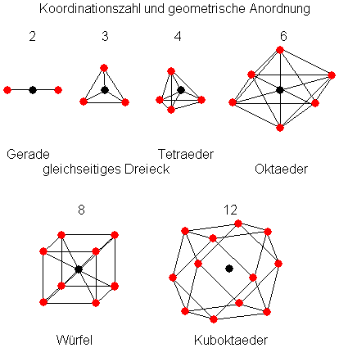
Abb. 3: Koordinationszahlen und Geometrie [nach 5]
Die Ionen bilden aber nicht ohne Grund ein Ionengitter. Wesentlich dafür ist auch die freiwerdende Gitterenergie. Ausführlichere Informationen dazu findet man unten.
Da Salze aus Ionen aufgebaut sind und diese die elektrische Leitfähigkeit bedingen, könnte man annehmen, dass auch ein Kochsalz-Kristall den elektrischen Strom leitet.
Demonstration 2: Ein Kochsalz-Kristall wird mit dem Leitfähigkeitstester von vorher auf seine elektrische Leitfähigkeit überprüft. Man sieht, dass der Kristall den elektrischen Strom nicht leitet.
Warum leitet also nun eine Lösung von Natriumchlorid den elektrischen Strom, der Kristall aber nicht? Ein Unterschied zwischen der Lösung und dem Kristall liegt im Aggregat-Zustand. Die Lösung ist flüssig und der Kristall ist fest. Hierin liegt auch schon der Grund der im ersten Moment irritierend erscheinenden Beobachtung.
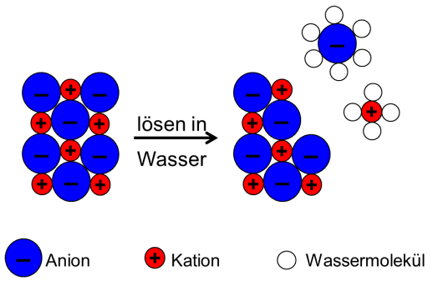
Abb. 4: Lösevorgang
Beim Lösevorgang wird das Kristall-Gitter aufgebrochen und Wasser-Moleküle lagern sich an die frei werdenden Ionen an. Diesen Vorgang nennt man Hydratation. Die hydratisierten Ionen sind dann frei beweglich, sodass durch sie der elektrische Strom geleitet werden kann. Stoffe, deren Leitfähigkeit durch Ionen bedingt wird nennt man Ionen-Leiter oder auch Leiter zweiter Ordnung.
Mit diesem Wissen lassen sich nun auch die zunächst widersprüchlich scheinenden Beobachtungen erklären. Beim Lösen von Natriumchlorid in Wasser entstehen, wie eben beschrieben, hydratisierte Ionen, welche durch die Hydratation beweglich werden. Diese bedingen nun die Leitfähigkeit der Kochsalz-Lösung. Im Kochsalz-Kristall sind die Ionen fest an ihre Gitter-Plätze gebunden, es gibt also keine geladenen Teilchen, welche den elektrischen Strom leiten können. Der Kristall leitet den elektrischen Strom also nicht.
Die Existenz von Ionen wurde an dieser Stelle zur Erklärung des oben beschriebenen Phänomens gewissermaßen postuliert. Ihre Existenz scheint vielleicht plausibel, man sollte sich jedoch auch fragen, weshalb es Ionen überhaupt gibt und wie sie gebildet werden.

Ionen-Bildung
Ionen entstehen bei der Reaktion von Elementen mit hoher Elektronegativitätsdifferenz wie beispielsweise Metallen und Nicht-Metallen. Für die Elektro-Negativität gibt es dabei im Periodensystem der Elemente bestimmte Tendenzen. Das Ziel beider Reaktionspartner ist es, durch die Reaktion Edelgas-Konfiguration zu erreichen. Dieses Ziel wird durch einen Elektronen-Übergang zwischen den Reaktionspartnern erreicht. Der elektropositivere Partner gibt Elektronen ab und wird deshalb auch Elektronen-Donator genannt. Der elektronegativere Partner nimmt Elektronen auf und wird deswegen auch als Elektronen-Akzeptor bezeichnet. Hier erkennt man - wie beispielsweise auch bei Säure-Base-Reaktionen - das wichtige Donor-Akzeptor-Konzept der Chemie. Außerdem sieht man, dass auch hier die Elektronen, genauer sogar ein Elektronen-Übergang, eine wichtige Rolle für die Leitfähigkeit spielen. Dies konnte man auch schon bei den Metallen beobachten, bei denen ein Elektronen-Übergang vom Valenz- in das Leitungsband für die Leitfähigkeit verantwortlich war.
Experiment: Reaktion von Natrium mit Wasser
Material:

- Kristallisierschale
- Pinzette
- Messer
- Marmor-Platte
- Leitfähigkeitstester

Chemikalien:
- Natrium
CAS-Nr.: 7440-23-5
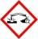 Gefahr
H260, H314
EUH014
P233, P231+P323, P280, P305+P351+P338, P370+P378+P422
- VE-Wasser
Durchführung: Die Kristallisierschale wird mit VE-Wasser gefüllt und anschließend die Leitfähigkeit mit dem Leitfähigkeitstester geprüft. Anschließend wird Natrium ins Wasser gegeben und die Leitfähigkeit erneut geprüft.
Beobachtung: Das VE-Wasser leitet den elektrischen Strom nicht. Nachdem man das Natrium ins Wasser gegeben hat kommt es zu einer heftigen Reaktion, nach der der Inhalt der Kristallisierschale den elektrischen Strom leitet.
Interpretation: Im VE-Wasser liegen keine Ionen vor, die den elektrischen Strom leiten können. Durch die Zugabe von Natrium kommt es zu einer Ionen-Bildung. Hierbei reagieren Wasser und Natrium zu Natriumhydroxid und Wasserstoff.
$$\text{Na + }{\text{H}}_{\text{2}}\text{O }\text{⟶} {\text{Na}}^{\text{+}}\text{(}\text{aq}\text{) + }{\text{H}}_{\text{2}}\text{↑}$$
Die nun vorliegende Lösung leitet den elektrischen Strom, da sie Ionen enthält.
Da die Reaktion sehr heftig abläuft, kann man schließen, dass die entstandene Verbindung (Natriumhydroxid) sehr stabil ist. Dieser Schluss ist für Ionen-Bindungen im Allgemeinen richtig.
Man kann die Bildung von Ionen auch gut am Beispiel der Reaktion von Natrium mit Chlor erläutern.
Natrium gehört der 1. Hauptgruppe, den Alkalimetallen an. Es ist das für die Ionen-Bindung benötigte Metall-Atom. Durch seine Stellung im Periodensystem der Elemente (PSE) verfügt es über ein Valenz-Elektron pro Atom, da es die Elektronen-Konfiguration 1s² 2s² 2p⁶ 3s¹ aufweist. Anders sieht es bei dem Nichtmetall-Atom Chlor aus. Es steht in der 7. Hauptgruppe, der Gruppe der Halogene. Es besitzt 7 Valenz-Elektronen pro Atom und weist die Elektronen-Konfiguration 1s² 2s² 2p⁶ 3s² 3p⁵ auf. Reagiert nun Natrium mit Chlor so geben die Natrium-Atome jeweils ein 3s¹-Elektron ab und die Chlor-Atome nehmen diese auf. Durch diesen Elektronen-Übergang vom Metall-Atom zum Nichtmetall-Atom entstehen die Ionen. Die Natrium-Kationen erreichen durch die Elektronen-Abgabe die Elektronen-Konfiguration des Edelgases Neon 1s² 2s² 2p⁶. Die Chlorid-Anionen durch die Elektronen-Aufnahme die Argon-Konfiguration 1s² 2s² 2p⁶ 3s² 3p⁶. Schreibt man die Valenz-Elektronen als Punkte neben das Element-Symbol, lässt sich die Reaktion folgendermaßen darstellen.
$$\text{Natrium}\text{: 1}{\text{s}}^{\text{2}}\text{2}{\text{s}}^{\text{2}}\text{2}{\text{p}}^{\text{6}}\text{3}{\text{s}}^{\text{1}} \text{⟶}\text{ 1}{\text{s}}^{\text{2}}\text{2}{\text{s}}^{\text{2}}\text{2}{\text{p}}^{\text{6}}\text{ + }{\text{e}}^{\text{-}}$$
$$\text{Chlor}\text{: 1}{\text{s}}^{\text{1}}\text{2}{\text{s}}^{\text{2}}\text{2}{\text{p}}^{\text{6}}\text{3}{\text{s}}^{\text{2}}\text{3}{\text{p}}^{\text{5}}\text{ + }{\text{e}}^{\text{-}} \text{⟶}\text{ 1}{\text{s}}^{\text{1}}\text{2}{\text{s}}^{\text{2}}\text{2}{\text{p}}^{\text{6}}\text{3}{\text{s}}^{\text{2}}\text{3}{\text{p}}^{\text{6}}$$
Aufgrund der veränderten Elektronen-Konfiguration zeigen die Ionen gegenüber den neutralen Atomen völlig veränderte Eigenschaften. Dies begründet sich darin, dass die chemische Reaktionsfähigkeit durch die Elektronen-Konfiguration bestimmt wird. Während Natrium- und Chlor-Atome chemisch sehr aggressiv sind, verhalten sich Natrium- und Chlorid-Ionen sehr reaktionsträge. Diese Unterschiede existieren wie eben erwähnt aufgrund der verschiedenen Elektronen-Konfigurationen. Sobald die Elektronen-Konfiguration eines Edelgases erreicht wird, verhalten sich Teilchen reaktionsträge. Dies gilt nicht nur für die Edelgase selbst, sondern auch für Ionen mit Edelgas-Konfiguration. Einige Beispiele sind in Tab. 1 aufgeführt.

Hauptgruppe |  | Ionenladungszahl | Beispiele
I | Alkalimetalle | +1 | Li⁺, Na⁺, K⁺
II | Erdalkalimetalle | +2 | Be²⁺, Mg²⁺, Ca²⁺, Ba²⁺
III | Erdmetalle | +3 | Al³⁺
VI | Chalkogene | -2 | O²⁻, S²⁻
VII | Halogene | -1 | F⁻, Cl⁻, Br⁻, I⁻
Tab. 1: Ionen mit Edelgas-Konfiguration [nach 5]

Grenz-Typen chemischer Bindungen
Wie oben schon erwähnt, soll hier kurz auf die Grenz-Typen chemischer Bindungen eingegangen werden.
In der Chemie existieren verschiedene Kräfte, sog. Bindungskräfte die zur Ausbildung chemischer Bindungen führen. Um diese genau charakterisieren zu können, wird zwischen verschiedenen Grenz-Typen chemischer Bindungen unterschieden. Diese sind
- die Ionen-Bindung
- die Atom-Bindung
- die metallische Bindung
- die van-der-Waals-Bindung
Wichtig ist, dass man zwischen den verschiedenen Bindungstypen keine scharfe Grenze ziehen kann. Es handelt sich um Grenz-Typen von Bindungen, die im Normalfall nicht in dieser Form auftreten. Vielmehr existieren fließende Übergänge zwischen den genannten Ideal-Typen. Allerdings muss man die Eigenschaften dieser Grenz-Typen einzeln erfassen, bevor man beispielsweise Moleküle oder Kristall-Gitter betrachtet, da es keine streng gültigen Unterscheidungsmerkmale zwischen der kovalenten und der ionischen Bindung gibt, wie aus Abb. 1 hervorgeht. Aufgrund dieser Tatsache wird im Folgenden genauer auf die Ionen-Bindung eingegangen.
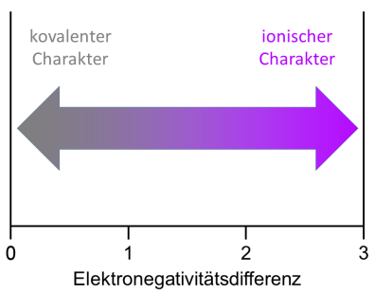
Abb. 5: Bindungscharakter [nach 6]

Zusätzliche Informationen zur Ionen-Bindung
Für den interessierten Leser stellt dieser Abschnitt einige weiterführende Informationen zu dem Themen der Ionen-Bindung und der Gitter-Energie bereit.

Das Coulomb’sche Gesetz
Der Zusammenhalt von Ionen in einem Salz existiert aufgrund der entgegengesetzten elektrischen Ladungen zwischen Kationen und Anionen. Diese Anziehungskraft wird als Coulomb‘sche Anziehungskraft beschrieben und ist durch das Coulomb‘sche Gesetz gegeben.
$$\text{F = }\frac{\text{1}}{\text{4π}{\text{ε}}_{\text{0}}}\text{ * }\frac{{\text{z}}_{\text{k}}{\text{ez}}_{\text{A}}\text{e}}{{\text{r}}^{\text{2}}}$$
Dabei stehen für

zK | Ladungszahl des Kations
zA | Ladungszahl des Anions
e | Elementarladung
ε0 | elektrische Feldkonstante
r | Abstand der Ionen
F | Anziehungskraft
Die nach dem Coulomb‘schen Gesetz beschriebene elektrostatische Anziehungskraft ist ungerichtet, was zur Folge hat, dass sie in allen Raum-Richtungen, wie in Abb. 6 dargestellt, wirksam ist.
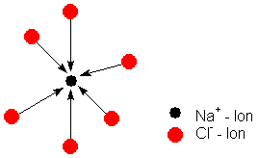
Abb. 6: Ungerichtete elektrostatische Anziehungskraft [nach 5]

Ionen-Kristall
Unter einem Ionen-Kristall oder Kristall-Gitter versteht man in der Chemie eine regelmäßige Anordnung von Anionen und Kationen eines homogenen Stoffes in festem Zustand. Der Zusammenhalt dieser Gitter-Struktur erfolgt durch die Ionen-Bindung.
Die Frage die nun noch auftaucht, ist die, warum Ionen einen Ionen-Kristall bilden und nicht frei bleiben. Der Grund dafür liegt in der Gitter-Energie bzw. Gitter-Enthalpie von Ionen-Kristallen. Sie ist definiert als die Energie, die frei wird, wenn sich Ionen aus unendlicher Entfernung einander annähern und sich zu einem Kristall zusammenfinden. Wie aus Abb. 7 hervorgeht wird schon bei großen Abständen Coulomb-Energie frei. Sie wächst mit abnehmendem Abstand der Ionen zueinander.
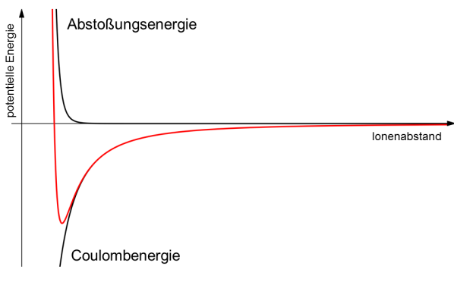
Abb. 7: Auftragung der Gitter-Energie gegen die Abstoßungsenergie [nach 5]
Dabei nähern sich Kationen und Anionen im Ionen-Kristall nur bis zu einer bestimmten Entfernung an, da mit Erreichen einer gewissen Nähe, die Abstoßungskräfte der Elektronen-Hüllen zu wirken beginnen. Im Kristall erreichen die Ionen einen Gleichgewichtszustand, an dem die in Abb. 7 rot eingezeichnete Summe von Coulomb-Energie und Abstoßungsenergie minimal ist. An diesem Punkt durchdringen sich die Elektronen-Hüllen nicht und zwischen den Ionen sinkt die Elektronen-Dichte fast auf Null ab (siehe Abb. 8) In einer ersten Näherung verhalten sich die Ionen im Ionen-Kristall wie starre Kugeln mit einem charakteristischen Radius.
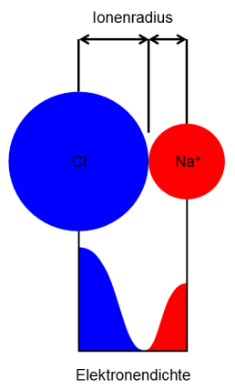
Abb. 8: Verlauf der Elektronen-Dichte [nach 5]
Somit kann die Gitter-Energie als Maß für die Stärke der Bindungen zwischen den Ionen im Kristall angesehen werden. Mit steigender Gitter-Energie werden die Ionen immer stärker zusammengehalten.

Zusammenfassung. Ionen sind geladene Teilchen. Sie entstehen bei der Reaktion von Teilchen mit hoher Elektronegativitätsdifferenz. Die Reaktionspartner verfolgen dabei das Ziel eine Edelgas-Konfiguration zu erreichen. Bei der Reaktion gibt der Elektronen-Donator Elektronen ab und der Elektronen-Akzeptor nimmt diese auf. Eine Lösung, welche hydratisierte Ionen enthält, erlangt durch deren Beweglichkeit innerhalb der Lösung die Eigenschaft, den elektrischen Strom zu leiten. Solche Lösungen von Salzen nennt man Leiter 2. Ordnung oder auch Ionen-Leiter.
Abschluss: fehlt.
Quellen:
- Heck, J./ Kaim, W./ Weidenbruch, M. (1997): Anorganische Chemie. - Wiley-VCH, Weinheim.
- Huheey, J./ Keiter, E/ Keiter, R. (2003): Anorganische Chemie. - Walter de Gruyter, Berlin.
- Jander, G./ Blasius, E (2006): Lehrbuch der analytischen und präparativen anorganischen Chemie. - S. Hirzel, Stuttgart.
- Mortimer, C./ Müller, U. (2007): Chemie. - Thieme, Stuttgart.
- Riedel, E. (2004): Anorganische Chemie. - Walter de Gruyter, Berlin.
- Schobert, R. (2008): Grundvorlesung Organische Chemie. - Unveröffentlichtes Skript, Universität Bayreuth.
- Holleman, A. F./Wiberg, E. (2007): Lehrbuch der Anorganischen Chemie. - Walter de Gruyter, Berlin.

